Компьютерные игры в коррекционно-логопедической работы с детьми имеющие нарушение зрения.

Исследователями установлена неоспоримость факта, имеющего достаточное множество доказательств, которые свидетельствуют о том, что речевые нарушения особенно обширно представлены у детей со зрительным дефектом, сложны по степени выраженности, структуре, затрагивают речь как целостную систему и требуют применения своеобразной дифференцированной системы логопедической работы.
Объясняется это в значительной мере тем, что формирование речи у детей с нарушениями зрения протекает в более сложных, чем у зрячего ребенка, условиях, ведущих к обеднению сенсорного опыта, к ограничению общения с окружающим миром (т.е. нарушения процесса формирования речи определяются не собственно слепотой или слабовидением как соматическим дефектом, а нарушением процесса взаимодействия с макросоциальной средой). Зрительная (сенсорная) депривация обуславливает нарушения микро- и макроориентировки, что объясняет трудности при усвоении пространстенно-временных отношений и предложно-падежных конструкций, осложнение усвоения лексико-грамматических категорий, замедляет формирование связной речи, что приводит к отставанию от сверстников по показателям речевого развития и, как следствие, к трудностям в социальной адаптации.
Учитель-логопед детского сада компенсирующего вида для детей с нарушением зрения на своих занятиях решает две категории коррекционных задач:
- исправление речевых нарушений;
- коррекция зрения за счёт работы над развитием зрительных функций, т.е способствовать оказанию комплексной коррекционной помощи, развивая не только речь, но и зрительные функции, интеллект, общую и тонкую моторику и пр.
Я хочу представить вам серию игр, где я объединила эти задачи , т.е. логопедические задания представляются в виде игр способствующие развитию зрительного восприятия. Это зрительные тренажеры в виде таблицы Шульте, лабиринты, запутанные рисунки и.т.д.
В начале занятия с детьми проводиться краткая тематическая беседа, выявляются представления детей по теме, затем мы приступаем к играм.
Одна игра содержит несколько заданий, но их количество зависит от индивидуальных возможностей ребенка. На занятии используется не более одной компьютерной игры.
Во время игр ребенок не только получает знания, у него развивается логическое мышление, мелкая моторика, так как управление компьютерной мышью требует определенных усилий и скоординированных действий.
Старт игры можно обеспечить с любого компьютера или с интерактивной доски. Все игры создаются в программе Power Point. Сначала подбираются, сканируются иллюстрации или скачиваются из интернета. Затем помещаются в базу данных компьютера, определяются цель и правила игры, готовятся слайды.

Игры в графическом редакторе Microsoft Power Point

Игра «У кого какой предмет»
Цель: автоматизация трудных звуков, развитие зрительного восприятия, прослеживающей функции глаз. Развитие мелкой моторики при работе с мышкой.
Ход игры: в нижней части монитора размещены изображения героев, в верхней части изображения предметов в названиях которых есть автоматизированный звук. Например «Ш» . Задание: «Распутай нитки и узнай, у кого какой предмет.».
Вариант игры:
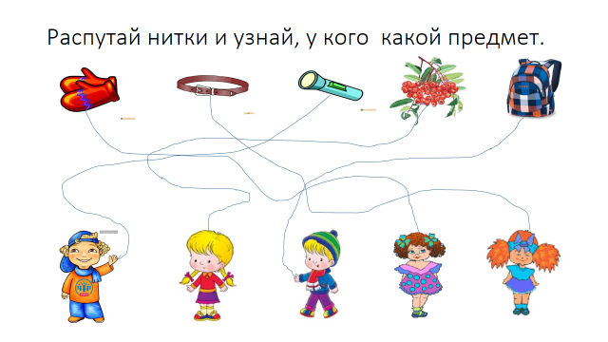
Игра «Четвертый лишний»
Цель: определение наличие звука в словах, дифференциация звуков, развитие зрительного восприятия. Развитие мелкой моторики при работе с мышкой.
Ход игры: На мониторе - карточка разделенная на четыре части. В каждой части предъявлены картинки, в названиях которых есть заданный звук. Ребенку предлагается посмотреть и определить, в названиях каких картинок есть заданный звук, какая картинка «лишняя» и с помощью инструмента «выделение» закрывать эту картинку черным квадратом, который расположен в правой части карточки.
Вариант игры:
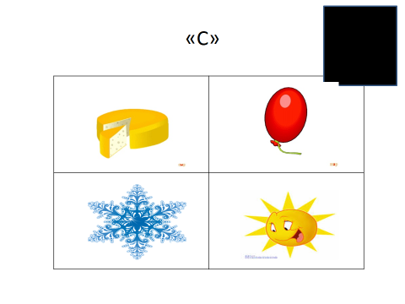
Игра «Построй дорожку»
Цель: автоматизация трудных звуков, развитие зрительного восприятия, прослеживающей функции глаз. Развитие мелкой моторики при работе с мышкой.
На мониторе - карточка разделенная на части. В каждой части предъявлены картинки, в названиях которых есть заданный звук. Ребенку предлагается посмотреть и определить, в названиях каких картинок есть заданный звук, с помощью инструмента «выделение» закрывать эту картинку кружочком, который расположен в правой части карточки. Например: «Помоги медведю дойти до Маши , а для этого закрой квадратом картинки , в названиях которых есть звук С». При правильном выполнением задания получается «дорожка» для нашего героя.
Вариант игры:
